За советом к логопеду

Учим стихи и развиваем речь


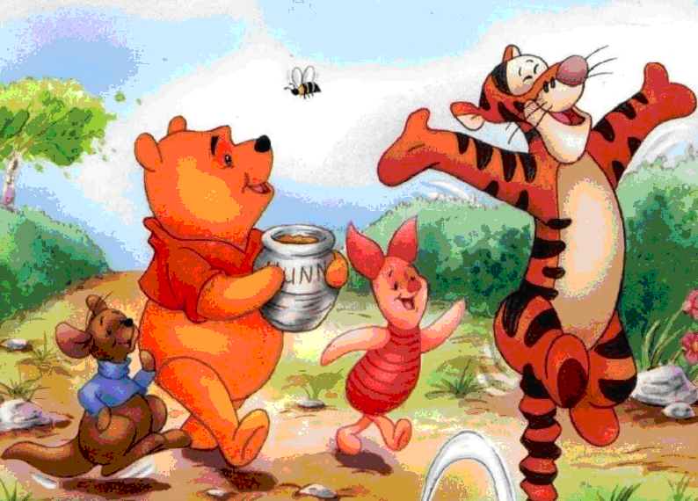
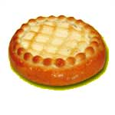
Заучивание стихов развивает память, обогащает речь детей устойчивыми словосочетаниями. Мы приводим здесь стихи, которые лишены назидательного тона, а потому особенно нравятся детям. Знакомство с ними развивает чувство юмора, учит понимать шутки.
Не менее важно научиться воспринимать оттенки интонации.
С помощью различных интонаций мы расцвечиваем речь множеством смысловых и эмоциональных оттенков. Одни и те же слова, произнесенные с разной интонацией, могут полностью изменить смысл высказывания.

Я. Гернет, Д. Хармс
Очень-очень вкусный пирог.
Я захотел устроить бал,
И я гостей к себе позвал.
Купил муку, купил творог,
Испек рассыпчатый пирог.
Пирог, ножи и вилки тут -
Но что-то гости не идут.
Я ждал, пока хватило сил,
Потом кусочек отломил.
Потом подвинул стул и сел
И весь пирог в минуту съел.
Когда же гости подошли,
То даже крошек не нашли.

За советом к логопеду

Учим стихи и развиваем речь

Заучивание стихов развивает память, обогащает речь детей устойчивыми словосочетаниями. Мы приводим здесь стихи, которые лишены назидательного тона, а потому особенно нравятся детям. Знакомство с ними развивает чувство юмора, учит понимать шутки.
Не менее важно научиться воспринимать оттенки интонации.
С помощью различных интонаций мы расцвечиваем речь множеством смысловых и эмоциональных оттенков. Одни и те же слова, произнесенные с разной интонацией, могут полностью изменить смысл высказывания.

Я. Гернет, Д. Хармс
Очень-очень вкусный пирог.
Я захотел устроить бал,
И я гостей к себе позвал.
Купил муку, купил творог,
Испек рассыпчатый пирог.
Пирог, ножи и вилки тут -
Но что-то гости не идут.
Я ждал, пока хватило сил,
Потом кусочек отломил.
Потом подвинул стул и сел
И весь пирог в минуту съел.
Когда же гости подошли,
То даже крошек не нашли.

За советом к логопеду

Учим стихи и развиваем речь

Заучивание стихов развивает память, обогащает речь детей устойчивыми словосочетаниями. Мы приводим здесь стихи, которые лишены назидательного тона, а потому особенно нравятся детям. Знакомство с ними развивает чувство юмора, учит понимать шутки.
Не менее важно научиться воспринимать оттенки интонации.
С помощью различных интонаций мы расцвечиваем речь множеством смысловых и эмоциональных оттенков. Одни и те же слова, произнесенные с разной интонацией, могут полностью изменить смысл высказывания.

Я. Гернет, Д. Хармс
Очень-очень вкусный пирог.
Я захотел устроить бал,
И я гостей к себе позвал.
Купил муку, купил творог,
Испек рассыпчатый пирог.
Пирог, ножи и вилки тут -
Но что-то гости не идут.
Я ждал, пока хватило сил,
Потом кусочек отломил.
Потом подвинул стул и сел
И весь пирог в минуту съел.
Когда же гости подошли,
То даже крошек не нашли.

За советом к логопеду

Учим стихи и развиваем речь

Заучивание стихов развивает память, обогащает речь детей устойчивыми словосочетаниями. Мы приводим здесь стихи, которые лишены назидательного тона, а потому особенно нравятся детям. Знакомство с ними развивает чувство юмора, учит понимать шутки.
Не менее важно научиться воспринимать оттенки интонации.
С помощью различных интонаций мы расцвечиваем речь множеством смысловых и эмоциональных оттенков. Одни и те же слова, произнесенные с разной интонацией, могут полностью изменить смысл высказывания.

Я. Гернет, Д. Хармс
Очень-очень вкусный пирог.
Я захотел устроить бал,
И я гостей к себе позвал.
Купил муку, купил творог,
Испек рассыпчатый пирог.
Пирог, ножи и вилки тут -
Но что-то гости не идут.
Я ждал, пока хватило сил,
Потом кусочек отломил.
Потом подвинул стул и сел
И весь пирог в минуту съел.
Когда же гости подошли,
То даже крошек не нашли.

Как лучше запоминать стихи?
У каждого человека свой индивидуальный способ восприятия и запоминания информации.
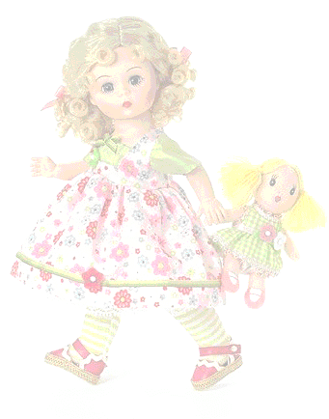
Индивидуальные предпочтения - врожденная характеристика, ее также невозможно изменить, как, скажем, цвет глаз. Это следует учитывать при заучивании стихов:
- одни дети с удовольствием воспринимают ритм стихотворения и запоминают его, не особенно вникая в содержание.
- другим, чтобы запомнить, непременно нужно понимать значение слов

Следует также учитывать индивидуальные предпочтения при выборе способа запоминания:
- одни дети легче запоминают, если им все стихотворение читают несколько раз,
- другим нужно заучивать по нескольким рифмующимся строчкам.

Есть дети, которым иллюстрации помогают запомнить стихотворение, других они отвлекают. В таком случае лучше сначала рассмотреть картинку, а потом учить стихотворение, закрыв картинку.
Надо сказать, что уже давно замечено, что заучивание стихов перед сном облегчает их запоминание.
А. Кушнер
"Не шумите!"
"Не шумите!"
А разве мы шумели?
Мы? Андрюша стучал еле-еле
Молотком по железной трубе.
Я тихонько играл на губе.
Пальцем книзу ее отгибая,
Таня хлопала дверью сарая.
Саша камнем водил по стеклу,
Коля бил по кастрюле в углу.
Кирпичом, но не громко и редко.
"Не шумите!" - сказала соседка.
А никто и не думал шуметь.
Вася пел, ведь нельзя же не петь!
А что голос у Васи скрипучий,
Так зато мы и сгрудились кучей:
Кто стучал, кто гремел, кто скрипел,
Чтобы он не смущался и пел!
Училель – логопед Белова Л.Е.
МБДОУ «ЦРР – д/с №8 «Огонек»
Адрес
Как лучше запоминать стихи?
У каждого человека свой индивидуальный способ восприятия и запоминания информации.
Индивидуальные предпочтения - врожденная характеристика, ее также невозможно изменить, как, скажем, цвет глаз. Это следует учитывать при заучивании стихов:
- одни дети с удовольствием воспринимают ритм стихотворения и запоминают его, не особенно вникая в содержание.
- другим, чтобы запомнить, непременно нужно понимать значение слов

Следует также учитывать индивидуальные предпочтения при выборе способа запоминания:
- одни дети легче запоминают, если им все стихотворение читают несколько раз,
- другим нужно заучивать по нескольким рифмующимся строчкам.

Есть дети, которым иллюстрации помогают запомнить стихотворение, других они отвлекают. В таком случае лучше сначала рассмотреть картинку, а потом учить стихотворение, закрыв картинку.
Надо сказать, что уже давно замечено, что заучивание стихов перед сном облегчает их запоминание.
А. Кушнер
"Не шумите!"
"Не шумите!"
А разве мы шумели?
Мы? Андрюша стучал еле-еле
Молотком по железной трубе.
Я тихонько играл на губе.
Пальцем книзу ее отгибая,
Таня хлопала дверью сарая.
Саша камнем водил по стеклу,
Коля бил по кастрюле в углу.
Кирпичом, но не громко и редко.
"Не шумите!" - сказала соседка.
А никто и не думал шуметь.
Вася пел, ведь нельзя же не петь!
А что голос у Васи скрипучий,
Так зато мы и сгрудились кучей:
Кто стучал, кто гремел, кто скрипел,
Чтобы он не смущался и пел!
Училель – логопед Белова Л.Е.
МБДОУ «ЦРР – д/с №8 «Огонек»
Адрес
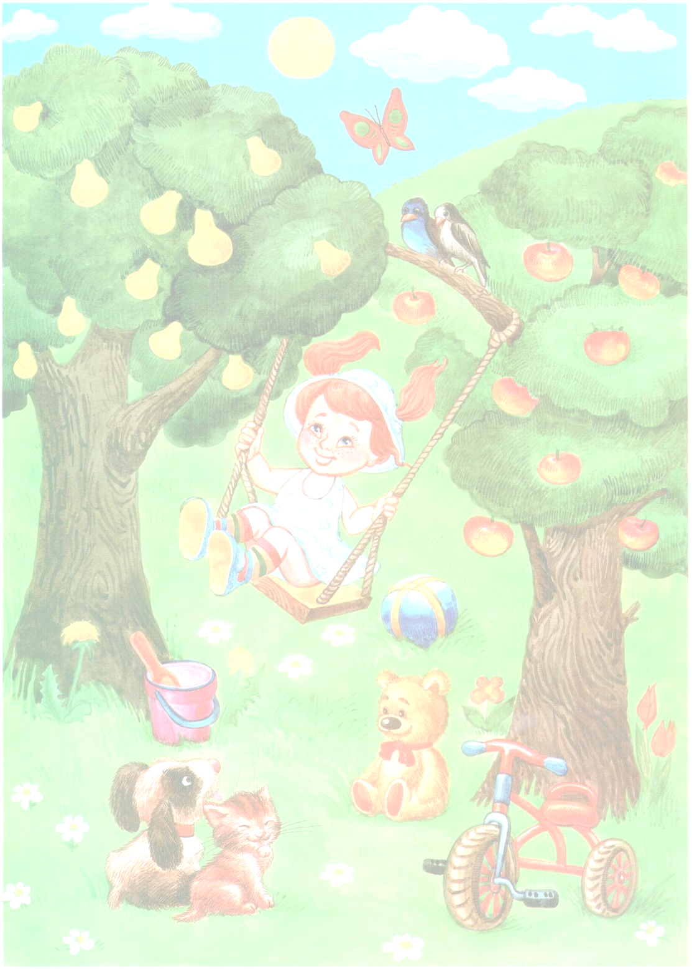
Как лучше запоминать стихи?
У каждого человека свой индивидуальный способ восприятия и запоминания информации.
Индивидуальные предпочтения - врожденная характеристика, ее также невозможно изменить, как, скажем, цвет глаз. Это следует учитывать при заучивании стихов:
- одни дети с удовольствием воспринимают ритм стихотворения и запоминают его, не особенно вникая в содержание.
- другим, чтобы запомнить, непременно нужно понимать значение слов

Следует также учитывать индивидуальные предпочтения при выборе способа запоминания:
- одни дети легче запоминают, если им все стихотворение читают несколько раз,
- другим нужно заучивать по нескольким рифмующимся строчкам.

Есть дети, которым иллюстрации помогают запомнить стихотворение, других они отвлекают. В таком случае лучше сначала рассмотреть картинку, а потом учить стихотворение, закрыв картинку.
Надо сказать, что уже давно замечено, что заучивание стихов перед сном облегчает их запоминание.
А. Кушнер
"Не шумите!"
"Не шумите!"
А разве мы шумели?
Мы? Андрюша стучал еле-еле
Молотком по железной трубе.
Я тихонько играл на губе.
Пальцем книзу ее отгибая,
Таня хлопала дверью сарая.
Саша камнем водил по стеклу,
Коля бил по кастрюле в углу.
Кирпичом, но не громко и редко.
"Не шумите!" - сказала соседка.
А никто и не думал шуметь.
Вася пел, ведь нельзя же не петь!
А что голос у Васи скрипучий,
Так зато мы и сгрудились кучей:
Кто стучал, кто гремел, кто скрипел,
Чтобы он не смущался и пел!
Училель – логопед Белова Л.Е.
МБДОУ «ЦРР – д/с №8 «Огонек»
Адрес:
Как лучше запоминать стихи?
У каждого человека свой индивидуальный способ восприятия и запоминания информации.
Индивидуальные предпочтения - врожденная характеристика, ее также невозможно изменить, как, скажем, цвет глаз. Это следует учитывать при заучивании стихов:
- одни дети с удовольствием воспринимают ритм стихотворения и запоминают его, не особенно вникая в содержание.
- другим, чтобы запомнить, непременно нужно понимать значение слов

Следует также учитывать индивидуальные предпочтения при выборе способа запоминания:
- одни дети легче запоминают, если им все стихотворение читают несколько раз,
- другим нужно заучивать по нескольким рифмующимся строчкам.

Есть дети, которым иллюстрации помогают запомнить стихотворение, других они отвлекают. В таком случае лучше сначала рассмотреть картинку, а потом учить стихотворение, закрыв картинку.
Надо сказать, что уже давно замечено, что заучивание стихов перед сном облегчает их запоминание.
А. Кушнер
"Не шумите!"
"Не шумите!"
А разве мы шумели?
Мы? Андрюша стучал еле-еле
Молотком по железной трубе.
Я тихонько играл на губе.
Пальцем книзу ее отгибая,
Таня хлопала дверью сарая.
Саша камнем водил по стеклу,
Коля бил по кастрюле в углу.
Кирпичом, но не громко и редко.
"Не шумите!" - сказала соседка.
А никто и не думал шуметь.
Вася пел, ведь нельзя же не петь!
А что голос у Васи скрипучий,
Так зато мы и сгрудились кучей:
Кто стучал, кто гремел, кто скрипел,
Чтобы он не смущался и пел!
Училель – логопед Белова Л.Е.
МБДОУ «ЦРР – д/с №8 «Огонек»
Адрес:

